ПРАВИТЕЛЬСТВО РОССИЙСКОЙ ФЕДЕРАЦИИ
ФЕДЕРАЛЬНОЕ ГОСУДАРСТВЕННОЕ БЮДЖЕТНО ОБРАЗОВАТЕЛЬНОЕ
УЧРЕЖДЕНИЕ ВЫСШЕГО ПРОФЕССИОНАЛЬНОГО ОБРАЗОВАНИЯ
«САНКТ–ПЕТЕРБУРГСКИЙ ГОСУДАРСТВЕННЫЙ УНИВЕРСИТЕТ»
Институт Наук о Земле
Кафедра картографии и геоинформатики

Герман Виталий Александрович

Картографирование природных гидрологических условий и ресурсов Приневского региона.

Магистерская диссертация

Научный руководитель:
ст. преп. Андреева Т.А.

_______________________
«__» _________ 2016г.

ДОПУСТИТЬ К ЗАЩИТЕ
Заведующий кафедрой:
доц., к.г.н. Капралов Е.Г.

_______________________
«__» _________2016 г.

Санкт–Петербург
2016
Содержание

Введение ..……………………………………………………………………………..3
Глава 1. Гидрологическая сеть Ленинградской области ..…………………………5
1.1 Мониторинг водных объектов ..…………..……………………………………..6
Глава 2. Сбор и анализ информации ..……………………………………………...11
2.1 Анализ изданных гидрологических карт ..…………………………………..…11
2.2 Сбор данных.....…………………………………………………………………..18
Глава 3. Составление карт…………………………………………………………...23
3.1 Цифровая модель рельефа……..………………………………………………...25
3.2 Моделирование речной сети………..…………………………………………...28
3.3 Карта речных бассейнов ......………..…………………………………………..30
3.4 Карта стока воды ……………………………………………………………….. 34
3.5 Карта расхода рек ………..…………………………………………………….. 39
3.6 Карта ледового режима рек ..….………………………………………………. 42
3.7 Карта качества воды ..…..………………………………………………………44
Заключение .……………………………………………………….……………….. 47
Список использованной литературы ……………………………………………...49
Приложение ...…………………………………………………….…………………52

Введение

Научно-популярные карты могут быть использованы широким кругом потребителей для решения задач народно-хозяйственного значения, для изучения местности, для получения справок. Эти карты могут служить также географической основой для создания различных по назначению и содержанию карт более мелкого масштаба. В данной работе создавались гидрологические карты многоцелевого назначения. Гидрологические карты, карты, отображающие распределение вод на земной поверхности, характеризующие режим водных объектов и позволяющие оценить водные ресурсы отдельных частей суши. К гидрологическим картам относятся карты речной сети, её густоты и озёрности, карты стока, карты источников питания, ледового режима, мутности воды в реках, минерализации и химического состава природных вод, некоторых характерных явлений: пересыхания и перемерзания, наводнений, карты составляющих водного баланса, испарения с поверхности суши и водной поверхности, коэффициента стока, карты гидрологического районирования, использования и перспектив использования.
Актуальность создания гидрологических карт обусловлена более детальным изучением процессов формирования водного баланса и стока, изучением структуры речных потоков, русловых и береговых процессов, термических, ледовых и др. физических явлений, химического состава вод и т. д. Существует необходимость совершенствования гидрологических прогнозов, а именно разработки методов предвычисления, позволяющих определять развитие процессов и явлений, происходящих в реках, озерах и других водных объектах, на основе данных гидрометеорологических наблюдений.
Целью данной работы является создание ряда гидрологических карт, а именно:
- карта речных бассейнов
- карта стока воды
- карта расхода рек
- карта качества воды
- карта ледового режима рек
Для достижения цели были поставлены следующие задачи:
- сбор данных из официальных источников
- ознакомление с атласами и отбор картографических материалов для анализа и изучения
- изучение методик создания гидрологических карт
- создание цифровой модели рельефа по данным дистанционного зондирования Земли
- моделирование речной сети с помощью инструментов ArcGIS на основе созданной цифровой модели рельефа
В качестве исходных данных были использованы следующие материалы:
- электронная карта Ленинградской области в масштабе 1:100 000
- электронная карта Ленинградской области в масштабе 1:1 000 000
В качестве программного обеспечения для выполнения поставленных задач использовалась ГИС фирмы ESRI ArcGIS 10.2. и САПР Microstation v8i.

Глава 1. Гидрологическая сеть Ленинградской области

Согласно современному гидрографическому и водохозяйственному районированию территории Российской Федерации реки Ленинградской области входят в систему водотоков и водоемов Балтийского бассейнового округа [15].
Речной бассейн Невы, включая бассейны рек Онежского и Ладожского озер, разделен на три частных подбассейна (рис.1):
- Свирь (включая реки бассейна Онежского озера)
- Волхов
- Нева и реки Ладожского озера.
В пределах водосборного бассейна Невы и Ладожского озера можно выделить следующие наиболее крупные реки: Волхов, Свирь, Вуокса, Сясь, Тихвинка, Оять, Паша, Тосна и Ижора.
Помимо этого, на территории Ленинградской области протекают крупные реки Нарва и Луга, впадающие в Финский залив.
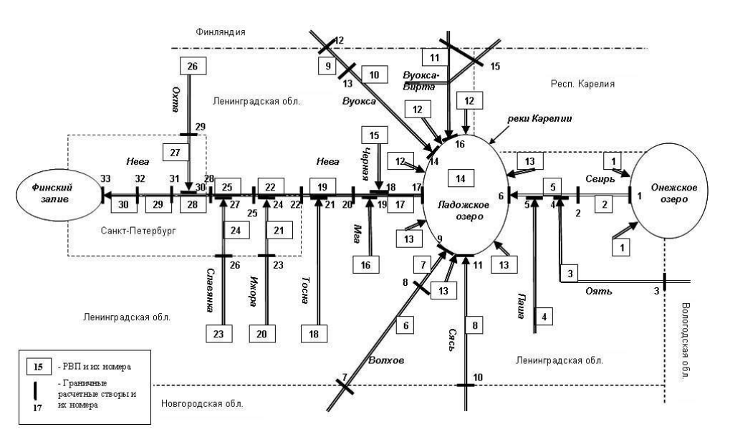
Рисунок 1. Линейная схема водохозяйственного районирования бассейна р. Нева в границах Санкт–Петербурга и Ленинградской области (Схема комплексного использования и охраны водных объектов бассейна реки Нева. 2015 год).
Территория Ленинградской области покрыта густой сетью рек, озер и болот. Густота речной сети составляет в среднем 0,45 км/км², но не является равномерной по площади. Так, на Ижорской возвышенности густота речной сети составляет 0,07 км/км², а в частном бассейне Невы – от 0,70 до 1,6 км/км² [32].
Так же на территории Ленинградской области насчитывается около 110 озер и водохранилищ с площадью зеркала более 1 км². Наиболее значительными являются Ладожское и Онежское озера, относящиеся к крупнейшим озерам страны. Наиболее крупные озера расположенные на Карельском перешейке – Суходольское, Вуокса, Отрадное, Комсомольское и Балахановское с площадью зеркала более 15 км².
Особенностью климатических условий на территории бассейна Невы является неоднородность погодных условий, обусловленная большой протяженностью с запада на восток и близостью крупных водоемов таких как Финский залив Балтийского моря, Ладожское и Онежское озера.
Интенсивная циклоническая деятельность определяет режим осадков в течении года. Распределение осадков по территории довольно равномерно, плавно уменьшаясь в Северо-Восточном направлении. Орографические особенности определяют изменение осадков от 550 мм/год на Приладожской низменности до 700–800 мм на Лодейнопольской возвышенности. В среднем по региону выпадает 600–700 мм в год. В годовом ходе минимум наблюдается в феврале – марте, иногда в июле.

1.1 Мониторинг водных объектов

14 марта 1997 г. правительство РФ утвердило «Положение о введении государственного мониторинга водных объектов» [16].
Мониторинг водных объектов – это система регулярных наблюдений за состоянием водных объектов, количественными и качественными показателями состояния водных ресурсов, обеспечивающий сбор, передачу и обработку полученной информации в целях своевременного выявления негативных процессов, прогнозирования их развития, предотвращения вредных последствий.
Для проведения наблюдений в РФ создана опорная общегосударственная гидрологическая сеть – совокупность гидрологических станций и постов, размещенных по всей стране, с соблюдением определенных научных принципов. Гидрологическая сеть как составная часть входит в общую гидрометеорологическую сеть РФ, находящуюся в ведении Федеральной службы по гидрометеорологии и мониторингу окружающей среды [15].
Гидрологическая сеть состоит из речных, озерных и болотных станций и постов. Гидрологические посты проводят ежедневные наблюдения за изменением уровня воды, температурой воды и воздуха, определяют направление и силу ветра, волнение воды, осадки, фиксируют состояния дна русла и характер зимнего режима реки. На гидрологических станциях программа наблюдений шире: измеряют скорости и расходы воды, расходы взвешенных и влекомых донных наносов, производят химический анализ воды.
Задачи, решаемые в процессе гидрологических расчётов, можно разделить на следующие основные группы:
1) расчёты стока воды;
2) расчёты гидрометеорологических водных объектов;
3) расчёты водного баланса отдельных водных объектов;
4) расчёты стока наносов, переформирования берегов и заиления водохранилищ;
5) расчёты динамики водных масс;
6) расчёты характеристик термического режима;
7) расчёты гидрохимических характеристик.
Гидрологические расчёты – раздел инженерной гидрологии, занимающийся разработкой методов расчета величин, характеризующих гидрологический режим. Результаты расчёта обычно даются в виде средних значений и величин различной вероятности их повторений.
В основе гидрологических расчетов лежит определение гидрологических характеристик стока.
Основными гидрологическими характеристиками стока являются:
- расход воды – Q, м³/с;
- объем стока – W, м³;
- модуль стока воды – M, м³/с$·$км²;
- слой стока – Н, мм;
- коэффициент стока – А.
Основной характеристикой речного стока являются расходы воды. Наряду с экстремальными значениями часто используются расходы воды, осредненные за различные временные интервалы времени: сутки, месяц, сезон, год [4].
Все остальные характеристики речного стока являются производными от соответствующих расходов воды.
Объем стока W (м³, км³) – количество воды, стекающей с водосбора за какой-либо интервал времени (сутки, месяц, год и т. д.), определяется по формуле:
W = Q·Т, (1)
где Q – средний расход за расчетный период времени, м³/с, Т – число секунд в том же периоде времени.
Модуль стока М, л/(с$·$км²) или q, м3/(c·км²) – количество воды, стекающей с единицы площади водосбора в единицу времени, определяется по формуле:
M = Q ·10³ / F, (2)
где F — площадь водосбора, км², 10³ – переводной коэффициент из метров кубических в литры.
Слой стока Н (мм) – количество воды, стекающей с водосбора за какой–либо интервал времени, равное толщине слоя, равномерно распределенного по площади этого водосбора, определяется по формуле
Н = 10^{–6·M} ·t, (3)
где 10^{–6} – коэффициент размерности, t – число секунд в расчетном периоде.
Для года Н_{Г} = 31,5·10⁶ ·М_{Г}; для месяца Н_{М} = 2,63·10⁶·М_{М}, где 31,5·10⁶ – число миллионов секунд в среднем за год; 2,63·10⁶ – число миллионов секунд в среднем за месяц.
Коэффициент стока А – отношение слоя стока к количеству выпавших на площадь водосбора осадков, обусловивших возникновение стока, – определяется по формуле:
А = h / x, (4)
где h – слой поверхностного стока (мм), х – атмосферные осадки (мм), вызвавшие этот сток. Коэффициент стока – величина, показывающая, какая часть осадков идет на сток.
Представленные гидрологические характеристики нередко определяют понятие сток воды. Они являются временно связанными и могут быть пересчитаны одна в другую [18].
В современных условиях химический состав и качество вод на территории Ленинградской области формируется под влиянием природных и антропогенных факторов. Существующее антропогенное воздействие на речные системы Ленинградской области характеризуется большой неоднородностью и распределена неравномерно. Влияние ее наиболее выражено в районе Киришского промышленного узла, на южном берегу Ладожского озера, вблизи Кировского промышленного узла, в верхнем течении Невы, на водосборе р. Охта в окрестностях Санкт–Петербурга.
На территории Ленинградской области основными природными факторами, определяющими качество поверхностных вод, являются избыточная увлажненность почвенно–грунтовой толщи речных водосборов в течение всех сезонов года и преобладание выноса продуктов выветривания горных пород и распада биологических остатков над их аккумуляцией. Результатом этого является широкое распространение дерново–подзолистых и торфяно–болотных почв.
Антропогенное воздействие наиболее четко прослеживается в содержании ряда техногенных загрязняющих веществ – концентрации нефтепродуктов и тяжёлых металлов
Концентрации различных загрязняющих веществ, находящихся в воде, характеризуются сложной временной динамикой и зависят от [11]:
- интенсивности поступления загрязнителей в водоёмы;
- скорости процессов самоочищения;
- объёма водной массы;
- скорости её движения.
По данным «РД 52.44.2–94. Методические указания. Охрана природы. Комплексное обследование загрязнения природных сред промышленных районов с интенсивной антропогенной нагрузкой» [17] существуют следующие основные опасные вещества:
- бериллий, ртуть (класс опасности – 1);
- селен, свинец, кадмий, висмут, вольфрам, молибден, кобальт, алюминий (класс опасности – 2);
- медь, цинк, железо общее и трёхвалентное, хром шестивалентный, марганец, ванадий, никель (класс опасности – 3);
- азот аммонийный и нитритный (класс опасности – 3);
- полиароматические углеводороды: бенз(а)пирен (класс опасности – 1), нафталин (класс опасности – 4);
- полихлорбифенилы (класс опасности – 1);
- фенолы: фенол (класс опасности – 4), крезол (класс опасности – 2);
- моноциклические ароматические углеводороды: бензол (класс опасности – 2), ксилол (класс опасности – 3), толуол (класс опасности – 4);
- эфиры фталевой кислоты: дибутилфталат, диоктилфтолат (класс опасности – 3);
- нефтепродукты (класс опасности – 4);
- взвешенные вещества, хлориды, сульфаты, смолы, асфальтены.
С 1990-х годов связи с трудным экономическим и политическим положением в стране многие гидрологические посты были закрыты. В настоящее время в бассейне Невы и Ладожского озера на реках и озерах в пределах территории Санкт–Петербурга и Ленинградской области, действуют 44 гидрологических поста, из них только на 33 в настоящее время ведется учет стока воды. Количество постов Росгидромета по видам данных, с которых поступили данные в Государственный Гидрологический Институт в 2013 году для ведения Государственного мониторинга водных объектов по Северо–Западное управлению по гидрометеорологии и мониторингу окружающей среды [21]:
- уровень воды – 184
- расход воды – 155
- мутность воды – 7
- расход наносов – 7
- толщина льда и высота снега на льду – 144
По данным из «Схемы комплексного использования и охраны водных объектов бассейна реки Нева за 2015 год» видно, что гидрологическая сеть в бассейне Невы и Ладожского озера на территории Ленинградской области, по размещению и составу наблюдений не удовлетворяет требованиям полноценного информационного обеспечения задач качественной и количественной оценки водных ресурсов региона, в том числе, расчета водохозяйственных балансов и балансов загрязняющих веществ [32].

Глава 2. Сбор и анализ информации

2.1 Анализ изданных гидрологических карт
Для выполнения поставленных задач вначале был произведен поиск и анализ уже созданных картографических материалов. Особое значение уделялось поиску региональных карт и атласов. В результате были отобраны следующие источники:
- Атлас Иркутской области [25]
- Экологический атлас России [26]
- Атлас Алтайского края [27]
- Атлас Ленинградской области, 1967 год [28]
- Атлас природных условий и естественных ресурсов Украинской ССР [29]
- Ресурсы поверхностных вод СССР. Том 2 [30]
- Атлас сельского хозяйства Якутской АССР [31]
- Схема комплексного использования и охраны водных объектов бассейна реки Нева. Приложения. Атлас ситуационных, оценочных, исполнительных и прогнозных карт [32]
- Атлас Ленинградской области и Карельской АССР [33]
- Атлас Ставропольского края, 1968 год [34]
- Атлас Смоленской области, 1964 год [35]
- Национальный физический атлас Китая [36]
Серии книг «Ресурсы поверхностных вод СССР», которая начала выпускаться в 1969 году и многие данные могут отличаться от нынешней ситуации, тем не менее, информация, предоставленная в этой серии, до сих пор является уникальной и используемой в практической деятельности. Более того, каких–либо аналогов «Ресурсам поверхностных вод СССР» не существует и в ближайшее время не предвидится. В основу помещенных в данной серии монографий материалов, обобщений и расчетных схем положены наблюдения сети станций и постов управления по гидрометеорологии и мониторингу окружающей среды СССР и других организаций.
«Ресурсы поверхностных вод СССР» том 2 посвящен Карелии и Северо–Западу СССР выпущен в 1972 году. Издание содержит таблицы, графики, описания и карты. Главный недостаток – чёрно-белые карты, которые содержат в основном один показатель (рис.2).
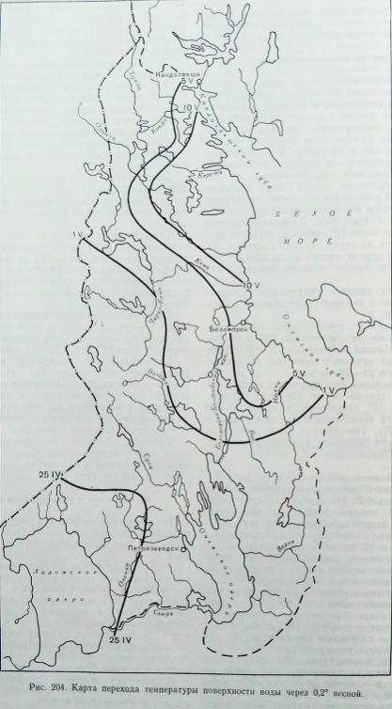
Рисунок 2. Карта перехода температуры поверхности воды через 0.2^{о} весной
В атласе Алтайского края изданного в 1978 году представлено наибольшее количество гидрологических карт. Для отображения гидрологических явлений и процессов использованы разнообразные способы картографического изображения. Наиболее интересные представленные ниже (рис.3):
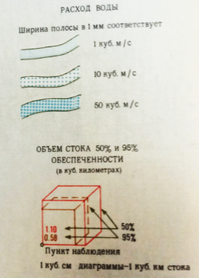
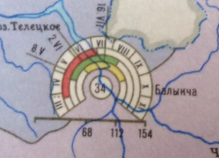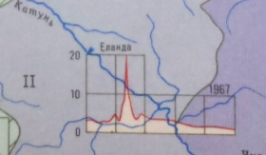
Рисунок 3. Фрагменты легенды карты из Атласа Алтайского края.

Наиболее нагруженная информацией карта содержится в атласе сельского хозяйства Якутской АССР, изданный в 1989 году. На карте «Поверхностные воды» одновременно показаны большое количество информации (рис. 4). Были использованы следующие показатели:
- Средний годовой сток рек
- Типы речных русел
- Гидрологические районы
- Зоны величины зимнего стока рек
- Критические уровни воды над нулем графика водопоста
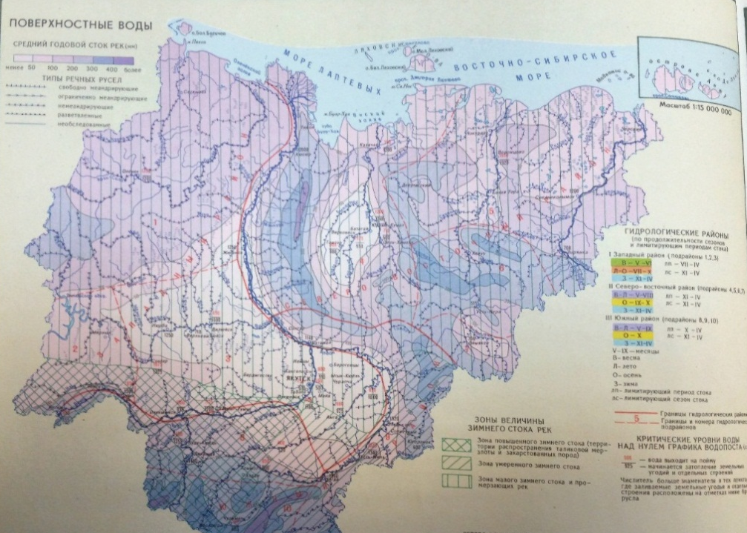
Рисунок 4. Фрагмент карты "Поверхностные воды" из Атласа Якутской АССР.
Самым современным из найденных картографических изданий является Атлас Иркутской области, изданный в 2004 году. В нём содержится 9 гидрологических карт, с большим количеством показателей для отображения которых использовали множество способов картографического изображения.
Для отображения нормы годового речного стока и минерализации был использован способ количественного фона. Способ количественного фона применяют для передачи количественных различий явлений сплошного распространения в пределах выделенных районов. Подобно качественному фону он всегда сопряжен с районированием, но по количественному признаку. Окраска или штриховка выполняются по шкале, то есть интенсивность возрастает или убывает с изменением признака [1].
Для обеих карт была выбрана единая цветовая шкала, отличающаяся только показателями, которые визуализируются (рис. 5).
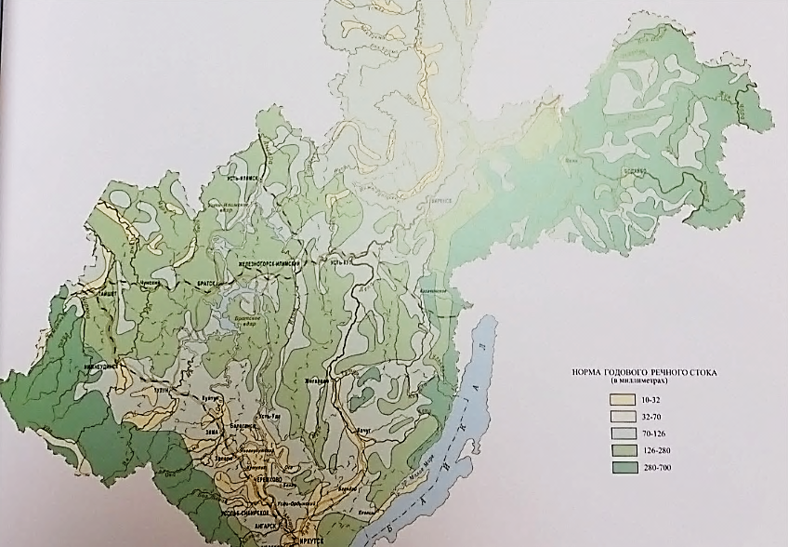
Рисунок 5. Фрагмент карты "Норма годового речного стока" из Атласа Иркутской области.
Карта состава и минерализации речных вод зимней межени так же была выполнена способом качественного и количественного фона. Для отображения степени минерализации был использован способ количественного фона, для химического состава – качественного. Сочетание двух этих способов позволяет наглядно визуализировать два взаимодействующих параметра (рис.6).
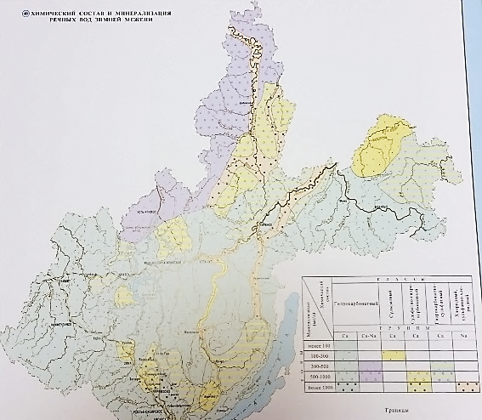
Рисунок 6. Фрагмент карты " Химический состав и минерализация речных вод зимней межени" из Атласа Иркутской области.
Основные бассейны Лены и Енисея на следующей карте были отображены способом качественного фона. Границами бассейнов являются основные водоразделы. Каждому бассейну присвоен свой цветовой фон для большей наглядности (рис.7).
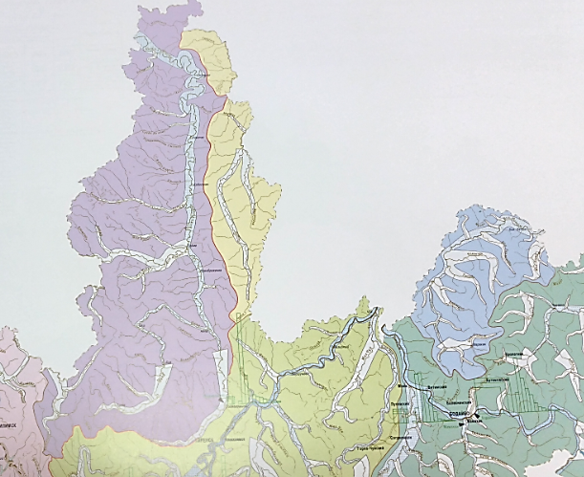
Рисунок 7. Фрагмент карты водосборных бассейнов из атласа Иркутской области.
Так же, на карте использован способ знаков движения, а именно полосы (ленты) движения – полосы разной ширины, внутренней структуры и цвета. Ленты движений способны передать структуру потока, его напряженность в соответствии с принятой шкалой (рис.8).
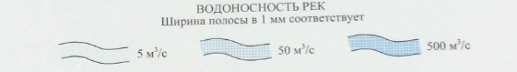
Рисунок 8. Ленты движения из атласа Иркутской области.
Ленты (полосы), различная ширина которых выражает мощность потоков пассажиров, грузов и т. п. являются распространенным графическим средством. Соизмеримость лент (аналогично способу значков) может быть абсолютной или условной, непрерывной или ступенчатой. Но если при абсолютной шкале линейный размер значка пропорционален корню квадратному из величины объекта, то ширина ленты пропорциональна мощности потока. Поэтому во избежание чрезмерной нагрузки карты лентами приходится уменьшать основание шкалы, что затрудняет зрительное сопоставление ширины ленты со шкалой, а при ступенчатой шкале вынуждает сокращать число интервалов. Дифференциацию по ступеням облегчает замена лент системой параллельных линий, число которых указывает ступень шкалы. Наиболее экономны скользящие векторы, размещаемые вдоль трассы потоков, но они менее наглядны, чем ленты.
Гидрологические характеристики по створам рек – годовой сток рек 50%, 75% и 95% обеспеченности и внутригодовое распределение стока отображены способом локализованных диаграмм (рис.9). Локализованные диаграммы, приуроченные к определенным точкам, широко используются для дискретной характеристики сезонных и других периодических явлений сплошного и линейного распространения – их хода, величины, продолжительности, повторяемости и др. Обычные сюжеты; годовой ход температуры, количество осадков по месяцам, динамика снегового покрова, распределение годового стока рек, направление и сила ветров и т. п. Точки для построения диаграмм выбираются в пунктах, наилучшим образом отражающих особенности прилегающих пространств (или участков линейного объекта) [9].
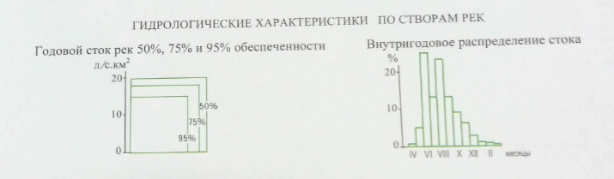
Рисунок 9. Локализованные диаграммы
В экологическом Атласе России были рассмотрены карты качества поверхностных вод, Самоочищения поверхностных вод, Аварийного загрязнения поверхностных вод, Состояния речных русел, Изменения речных русел и пойм. Для них так же использованы способы качественного и количественного фона, способ локализованных диаграмм, способ знаков движения (лент) (рис. 10).
Рисунок 10. Фрагменты карт из экологического атласа России.
В Национальном Физическом Атласе Китая, Атласе Природы и ресурсов Земли, Атласе Алтайского края, Атласе Ленинградской области, Атласе Природных условий и Естественных ресурсов Украинской ССР были использованы все вышеперечисленные методы.
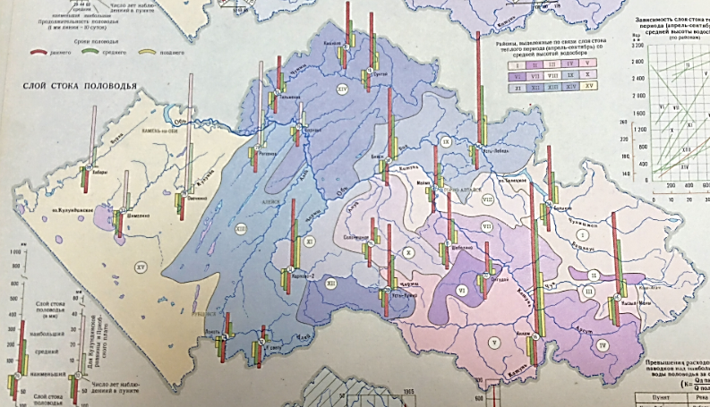
Рисунок 11. Фрагмент карты из атласа Природных условий и Естественных ресурсов Украинской ССР.
Проанализировав все просмотренные картографические материалы, был сделан вывод, что данные способы картографической визуализации наиболее четко отражают требующиеся показатели и их целесообразно использовать для создания карт смежной и аналогичной тематики.
В ходе изучения ранее изданных картографических материалов был составлен перечень карт, которые можно составить:
- Химический состав и минерализация речных вод
- Водность рек
- Опасные гидрологические явления
- Густота и тип речной сети
- Водосборные бассейны рек
- Уровенный режим рек
- Термический режим рек
- Ледовый режим рек
- Гидрологические станции и посты
Для составления перечисленных карт требовалось найти статистические данные для речной сети Ленинградской области.

2.2 Сбор данных

Любой анализ начинается со сбора и обработки первичной информации. Важными источниками для исследований являются разнообразные статистические и табличные данные о количественных показателях исследуемой территории.
Гидрологические наблюдения проводятся с целью изучения и получения многолетних характеристик и основных элементов гидрологического режима реки: стока воды, уровней, стока наносов и т.д. Данные характеристики служат основой для гидрологических расчетов, информации и прогноза режимов уровней, расходов и объема стока в строительный и эксплуатационный периоды.
После составления примерного списка карт требовалось собрать данные. Было решено воспользоваться данными библиотеки Государственного Гидрологического Института. Было составлено официальное письмо на имя директора В. Ю. Георгиевскому с запросом о предоставлении доступа к библиотеки на время написание магистерской диссертации, которое было заверено в деканате Института наук о Земле. После удовлетворения запроса, был получен доступ в библиотеку. В связи с тем, что библиотечные материалы нельзя фотографировать и копировать, то вся работа выполнялась в читательском зале.
В качестве основного источника информации гидрологических характеристик был использован «Ежегодник о режиме и ресурсах поверхностных вод суши» [19], который включает информацию о бассейнах рек Балтийского моря, Онежского и Ладожского озёр. Последнее издание 2015 года отображает данные за 2013 год.
Ежегодник имеет разделения на следующие главы:
1. Гидрологические посты– приведена информация о всех постах.
2. Уровень воды – приведены ежегодные и среднегодовые сведения о средних и характерных уровнях воды в сантиметрах над нулем поста за весь период наблюдений.
3. Расход воды – таблица составлена по данным о расходах воды, опубликованных в материалах по режиму рек, гидрологических ежегодниках.
4. Твердый сток – приведены сведения о средних и характерных расходах взвешенных наносов, стоке наносов и выводные характеристики за весь период наблюдений.
5. Температура воды – приведены сведения о средних декадных и средних месячных, наибольших и наименьших значениях температуры воды рек за период наблюдений.
6. Ледовый режим рек – приведены сведения о сроках наступления явлений на реках и продолжительности ледовых фаз.
7. Толщина льда – приведены сведения о средней, наибольшей и наименьшей толщине льда за весь период наблюдений.
Все данные представлены в виде таблиц для каждого гидрологического поста. В зависимости от типа данных таблица может содержать среднесуточные, среднедекадные, среднемесячные и среднегодовые значения, а так же минимальные и максимальные значения, и сроки наступления явлений и их тип.
В ежегоднике даны гидрологические характеристики по всем постам на всю территорию Северо-Западного управления гидрометеорологии и мониторинга окружающей среды, в которую входит Ленинградская область, Карелия и Новгородская область. Вначале был произведён отбор гидрологических постов, которые расположены в Ленинградской области или рядом с границей, ориентируясь на схему их размещения. После была составлена таблица по данным постам со следующей информацией:
- Номер поста
- Название водного объекта
- Код водного объекта
- Местоположение (название) поста
- Код поста
- Расстояние от устья, км.
- Площадь водосбора км².
- Площадь водосбора км².
- Среднее значение Объема стока
- Среднее значение модуля стока
- Среднее значение слоя стока
Кроме того, данные из ежегодников были использованы для составления следующих таблиц:
- Таблица расхода воды включает информацию о среднем, максимальном и минимальном значение расходы воды по месяцам и за год.
- Таблица температурного режима рек содержит данные о дате прогрева или охлаждения воды до температуры 0,2 С^{о} и 10 С^{о}, о среднемесячных значениях и максимальных значениях температуры за год.
- Таблица ледового режима содержит даты начала ледовых явлений и их продолжительности.
Данные по среднегодовому расходу воды по гидрологическим постам Северо-Западного региона, а так же их координаты в виде shape-файла были предоставлены преподавателем кафедры гидрологии суши и одновременно сотрудником Государственного Гидрологического Института Журавлёвым Сергеем Александровичем. Информация была представлена в виде точечных объектов гидрологических постов с атрибутивными данными, которые соответствовали информации в ежегоднике о режиме и ресурсах поверхностных вод суши.
Процесс сбора информации был трудоёмкий. Для получения достоверных среднегодовых значений было решено использовать данные за последние 20 лет.
Данные по среднему количеству осадков и координатам метеостанций также были предоставлены Журавлёвым С.А.
При составлении карт качества воды использовались данные предоставленные гидрохимическом отделом Государственного Гидрологического Института. В научных целях была предоставлена ежегодная отчётная документация «Обзор качества поверхностных вод суши по гидрохимическим показателям на территории деятельности Северо-Западного управления гидрометеорологии и мониторинга окружающей среды за 2007–2010 года» [20]. Данные были переданы в виде таблиц в формате Word (*.doc). Отчёт содержит информацию о водных объектах и о процедуре сбора проб в тестовом виде, а так же статистические данные по качеству поверхностных вод в виде таблице для каждого поста наблюдения.
В таблицах даны значение по следующим показателям:
- Абсолютное содержание кислорода
- Аммоний солевой в пересчете на азот
- Нитраты в пересчете на азот
- Нитриты в пересчете на азот
- Фосфаты (по фосфору)
- Магний Mg₂⁺
- Хлориды Cl⁻
- Сульфаты SO₂⁻
- Натрий Na4⁺
- Калий К⁺
- Калий К+ (для вод с минерализацией до 100 мг/л)
- Кальций Ca₂⁺
- Железо общее
- Нефтепродукты
- Фториды
- Медь Cu₂⁺
- Никель Ni₂⁺
- Марганец Mn₂
- Свинец Pb₂⁺
- Биохимическое потребление кислорода (БПК-5)
- Минерализация
Из полученных отчётов были составлены таблицы со всеми абсолютными гидрохимическими показателями, на основе которой была составлена таблица кратности превышения предельно допустимых значений. Затем были отобраны элементы по которым были данные по превышениям ПДК минимум на одном из постов, после чего по ним были составлены таблицы кратности превышений предельно допустимых концентраций.
После сбора всей необходимой информации для геостатистического анализа необходимо конвертировать все данные в единую базу геоданных. Далее можно переходить непосредственно к решению поставленных задач на основе ГИС–анализа.

Глава 3. Составление карт

Все работы, связанные с разработкой визуализацией гидрологических процессов проводились с помощью программы ArcGIS Desktop 10 с использованием дополнительных модулей Spatial Analyst и 3D Analyst, предназначенных для анализа растровых и трёхмерных данных наблюдений.
ArcGIS – семейство программных продуктов американской компании ESRI, одного из лидеров мирового рынка геоинформационных систем. ArcGIS позволяет визуализировать (представить в виде цифровой карты) большие объёмы статистической информации, имеющей географическую привязку. В среде создаются и редактируются карты всех масштабов: от планов земельных участков до карты мира. Также в ArcGIS встроен дополнительный модуль ArcGIS Spatial Analyst, который позволяет решать большое количество аналитических задач, таких как выявление пространственных взаимосвязей, анализ поверхностей на основе цифровых моделей рельефа, гидрологическое моделирование, обработка изображений, включая их фильтрацию, классификацию и генерализацию [8].
Для разработки карт был выбран именно ArcGIS, так как он позволяет связать большое количество семантической информации с графической, привязать растровые данные, построить цифровую модель рельефа и выполнять операции с ней, производить вычисления атрибутивных таблицах, содержащих визуализируемые данные либо визуализировать результат в автоматическом режиме.
В ходе работы был использован ряд модулей и инструментов, позволяющих решить поставленные задачи. Для построения ЦМР был использован модуль «Spatial Analyst», группа инструментов Гидрология (Hidrology). Инструменты группы Гидрология (Hydrology) используются для моделирования потока воды по поверхности.
Информация о форме земной поверхности может использоваться в различных отраслях, например в региональном планировании, сельском или лесном хозяйстве. Для этих отраслей имеет важное значение понимание принципов движения воды по поверхности, а также воздействия изменений в данной области на направление потока.
Из группы инструментов Гидрология были использованы следующие:
Заполнение (Fill) - Заполняет локальные понижения в растре поверхности для удаления всех небольших ошибок и неточностей, присущих данным.
Суммарный сток (Flow Accumulation) - создает растр потока накопления в каждую ячейку. Можно дополнительно применить фактор веса.
Направление стока - (Flow Direction) - создает растр направления стока из каждой ячейки по ближайшей соседней ячейки вниз по склону наибольшей крутизны.
Инструмент Привязка точки устья (Snap Pour Point) - привязывает точки устьев к ячейке с наибольшим суммарным стоком в пределах заданного расстояния.
Водораздел (Watershed) - определяет водосборную область, расположенную выше набора ячеек растра.
Гидрологические инструменты позволяют идентифицировать приемники, определять направление потока, вычислять суммарный сток, разграничивать водоразделы и создавать сети водотоков. Используя цифровую модель рельефа в исходных данных, можно автоматически определить речную систему и выявить характеристики системы.
В качестве исходных данных были предоставлены следующие материалы:
- электронная карта Ленинградской области в масштабе 1:100 000
- электронная карта Ленинградской области в масштабе 1:1 000 000
- данные из дипломных работ по составлению гидрогеологических, почвенных, климатических карт.
При работе в ArcGIS в качестве картографической основы использовалась карта Ленинградской области 1:100 000. Для облегчения использования были выключены все слои кроме гидрографии, который содержит несколько типов объектов: канавы, каналы, пересыхающие реки, пруды, постоянно водные реки, озёра. В данном слое были выключены все объекты кроме рек и озёр. Это позволило ускорить работу ArcGis.
Создание некоторых средств картографической визуализации представлялось более удобным в программе Microstation. Например, знаки движения, а именно ленты. Графические инструменты программы Microstation позволяют создавать линию с равномерным изменение толщины, что является одним из основных параметров знаков движения, помимо направления.
Программу Microstation более целесообразно использовать для создания условных знаков и библиотек условных знаков за счет наличия соответствующих инструментов и модулей.
Microstation - профессиональная САПР, лежит в основе линейки продуктов компании Bentley Systems и является одним из наиболее мощных инструментов для проектирования, позволяющим пользователю:
- реализовывать инженерные проекты любой степени сложности
- создавать топографические карты различного масштаба
- настраивать инструменты для инженерных расчётов
- накладывать фотореалистичные текстуры на весь проект и отображать их в реальном времени
Для составления карт использовалась картографическая основа карта Ленинградской области в масштабе 1: 2 000 000. В данном масштабе представлены в основном все реки, на которые были собраны данные. От использование карты масштаба 1: 500 000 отказались по причине – наличие большого количества мелких рек, болот, мелиоративных каналов, данных на которые отсутствовали.

3.1 Цифровая модель рельефа

Моделирование гидрологический сети с помощью ArcGis выполняется с помощью цифровой модели рельефа. Цифровая модель рельефа – это растровое представление непрерывной поверхности, обычно поверхность Земли. Точность этих данных определяется в первую очередь разрешением. Другие влияющие на точность факторы – это тип данных и фактическая выборка поверхности при создании оригинальной цифровой модели рельефа.
Цифровая модель рельефа является главным элементом любой распределенной гидрологической модели, поскольку позволяет определить многие морфометрические и гидрографические характеристики рек и их бассейнов: вектора направления стока, тальвеги и водоразделы, площади водосборов, порядки водотоков, уклоны водотоков. При этом точность автоматизированного определения гидрографических характеристик зависит от характера рельефа, а также от разрешения цифровой модели рельефа. Наименьшая точность определения границ водосборов по цифровой модели рельефа характерна для территорий со слаборасчлененным рельефом в связи с тем, что на поверхности с близким к нулю уклоном направление стока и границы водосборов часто определяется неверно, а значительная часть территории вообще не дренируется гидрографической сетью или относится к областям внутреннего стока [12].
Вначале работы было решено создать цифровую модель рельефа по изолиниям карты Ленинградской области 1:100 000. Для этого использовался инструмент «топо в растр», который выполняет интерполяцию в гидрологически–корректную растровую поверхность по точечным, линейным и полигональным данным.
В результате многократных попыток построить удовлетворяющую требованиям цифровою модель рельефа по изолиниям этого не удалось сделать. Множество близко распложённых мелких форм рельефа приводили к ошибкам в построение цифровой модели (рис. 12). Избавиться от этих ошибок путём изменений параметров интерполяции не получилось.
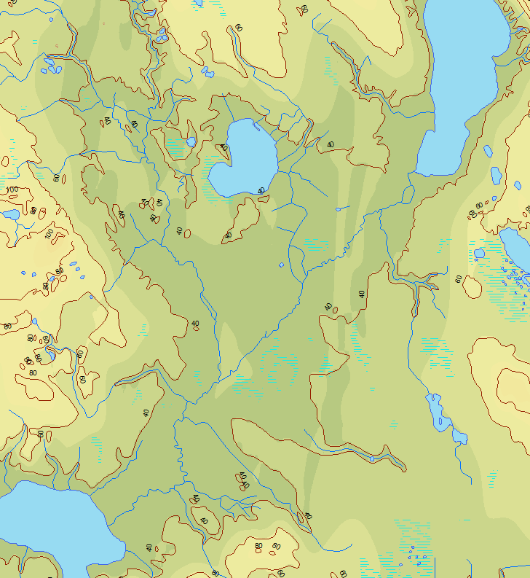
Рисунок 12. Сравнение построенной цифровой модели рельефа (отмывка) и цифровой карты (изолинии)
В ходе дальнейших поисков цифровая модель рельефа была взята с сайта URL:http://viewfinderpanoramas.org/ [22]. Данные имеют разрешение 3” и собраны из данных shuttle radar topographic mission (SRTM), АSTER GDem и топографических карт.
Помимо этого, существуют цифровые модели рельефа, которые распространяются на коммерческой основе, такие как: WorldDEM, NextMap World 10 и NextMap World 30, ALOS AW3D.
ASTER – усовершенствованный спутниковый радиометр теплового излучения и отражения (Advanced Spaceborne Thermal Emission and Reflection Radiometer). GDEM – глобальная цифровая модель рельефа (Global Digital Elevation Model). ASTER GDEM охватывает поверхность суши между 83° с.ш. и 83° ю.ш. и насчитывает 22 600 фрагментов размером 1°х1°. Разрешение составляет 1 угловая секунда (30 м).
Главный минус ASTER GDEM – большое количество шумов и аномалий, а так же отсутствие возможности идентифицировать водный объект, так как при производстве ASTER GDEM не применялась маска воды.
Shuttle radar topographic mission – радарная топографическая съемка большей части территории земного шара, за исключением самых северных, выше 60°, самых южных широт ниже 54°, а также океанов, произведенная в феврале 2000 г. с помощью специальной радарной системы.
По оценкам А.К. Корвэула и И. Эвиака [13] матрица SRTM имеет ошибку, которая в среднем составляет для равнинной территории 2,9 м и 5,4 м для холмистой местности, значительная часть этих данных включает систематическую ошибку. Согласно их выводам, матрица SRTM подходит для создания контурных линий горизонталей на топографических картах масштаба 1:50 000 и мельче [6].
В программу ArcGIS были загружены 36 фрагментов цифровой модели рельефа от 58°сш. до 62°сш., и от 27°зд. до 33°зд.. Далее, в базе геоданных был создан набор данных мозаики, в которую были подгружены растры ЦМР. В результате данной процедуры все 36 растров были соединены в один. Для удобства восприятия значению пикселя был присвоен цвет по шкале, который приближен к цветовой окраске гипсометрической шкалы общегеографических карт (рис.13).
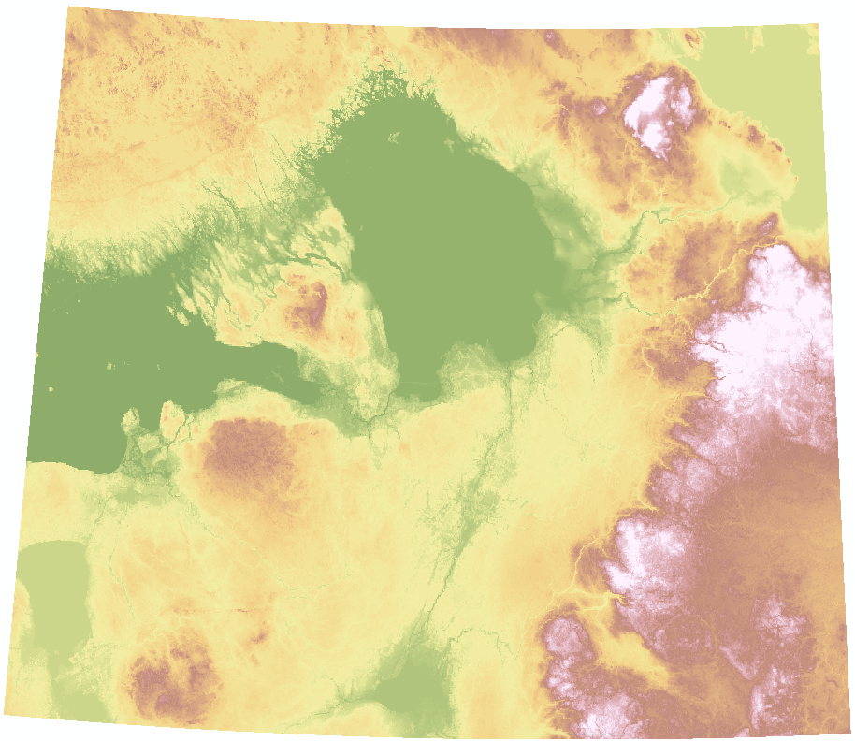
Рисунок 13. Построенная цифровая модель рельефа.

Для визуального контроля цифровая модель рельефа была сопоставлена с топографической картой Ленинградской области. Основные формы рельефа были схожи или повторяли друг друга, из чего можно сделать вывод, что цифровая модель рельефа построена верно.

3.2 Моделирование речной сети

Для моделирования речной системы на следующем этапе необходимо с помощью инструмента «заполнение» выполнить заполнение локальных понижений в растре поверхности для удаления всех небольших ошибок и неточностей, присущих данным. Локальное понижение – это ячейка с неопределенным направлением стока; вокруг нее не существует ячеек с меньшей, чем у этой ячейки, высотой. Их заполнение необходимо для выделения по растру речной сети и границ водосборов [24].
Затем на основе выровненной цифровой модели рельефа определяется направление стока с помощью инструмента «направление стока». Каждая ячейка растра направления стока несёт информацию о направление движения потока. На его основе рассчитываются линии водотоков. Ячейки растра принимают одно из девяти возможных значения (рис. 14).
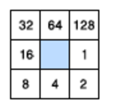
Рисунок 14. Схема присвоения ячейкам значения направления стока (справка ArcGis).
Далее для каждой элементарной ячейки цифровой модели рельефа производится расчет кумулятивных значений стока. Эти значения представляют собой число ячеек, вносящих свой сток в оцениваемую ячейку под действием сил гравитации, то есть фактически характеризуют площадь водосбора. Данная операция реализуется инструментом «суммарный сток» [12].
Площадь водосбора выступает как индекс, заменяющий расход воды. Данная методика применяется настолько широко, что вошла в стандартный инструментарий ГИС-продуктов. Она используется в задачах геоморфологического анализа эрозионного рельефа, а также для параметризации моделей паводков на малых водосборах, предполагающих преобладание поверхностного стекания в условиях однородного крутосклонного рельефа [2].
Максимальные значения суммарного стока имеют ячейки, соответствующие руслам крупных рек. Для того чтобы выделить не только крупные, но и малые реки, а в последующем выделить границы водосборов, необходимо установить минимальное пороговое значение суммарного стока, соответствующее водотокам. Пороговое значение выбирается исходя из представлений о том, при какой минимальной площади водосбора образуются поверхностные водотоки с устойчивым стоком в течение всего года [12].
С помощью инструмента «калькулятор растра» было задано порогового значения для идентификации водотоков, которое составило 3000, что соответствует площади водосбора порядка 5 км². На выходе получился бинарный растр, в котором ячейки со значением «1» удовлетворяют условию, а со значением «0» – нет. В результате перемножения этого растра на растр суммарного стока остались только ячейки с со значением больше 3000.
Полученная синтетическая сеть водотоков в наиболее похожа на реальную речную систему (рис. 15). Наилучшее совпадение достигается в районах с ярко выраженным рельефом.

Рисунок 15. Фрагмент построенной синтетической речной сети.

3.3 Карта водосборных бассейнов

Автоматизированное определение границ водосборных бассейнов является важным этапом. От правильности построения границ зависит точность многих последующих измерений и расчетов.
Карта водосборных бассейнов отражает строение речной системы. Водораздел – это область вверх по склону, которая распределяет сток в общую «точку слива» в качестве концентрированного дренажа. Он может быть частью большего водораздела, а также может содержать меньшие водоразделы, называемые подбассейны. Границы между водоразделами называются линиями разграничения стока. Точка устья – это точка, в которой вода вытекает из водосборной области. Это самая низкая точка вдоль границы водораздела (рис. 16) [24].
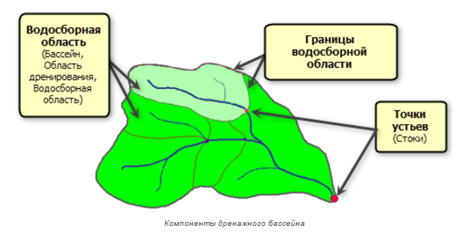
Рисунок 16. Компоновка дренажного бассейна (справка ArcGis).
Для автоматизированного выделения водосборов необходимо установить точки устьев на растре суммарного стока. В новом точечном слое были расставлены точки в местах устьев крупных рек на территории Ленинградской области таких как: Луга, Свирь, Волхов, Нева, Нарва, Паша, Оять, Вуокса (рис. 17).
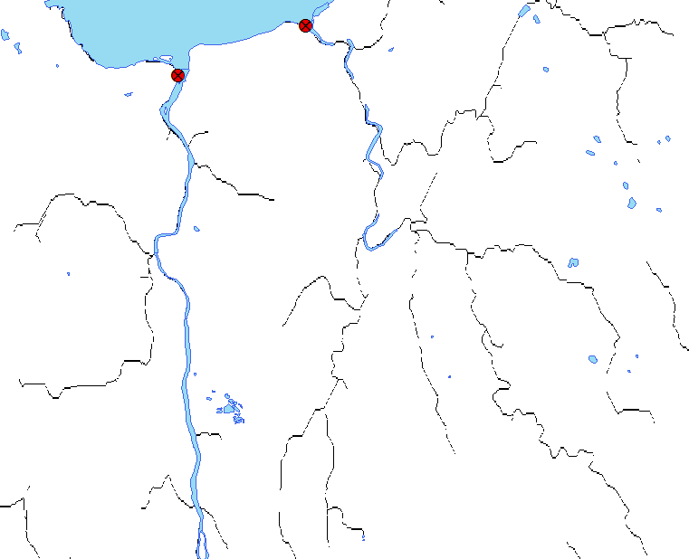
Рисунок 17. Пример установки точек устья (красные точки).
Для автоматизированного определения границ водосборов используется инструмент «Водосборная область». Значение для каждой водосборной области определяется, исходя из источника во входном растре или векторных данных по точкам устьев.
Результатом проведенной работы является растр, состоящий из ячеек, в значениях которых указано принадлежность к определённой водосборной области (рис.18). Для дальнейшей работы данные были конвертированы в векторный формат с помощью инструмента «Растр в полигоны».
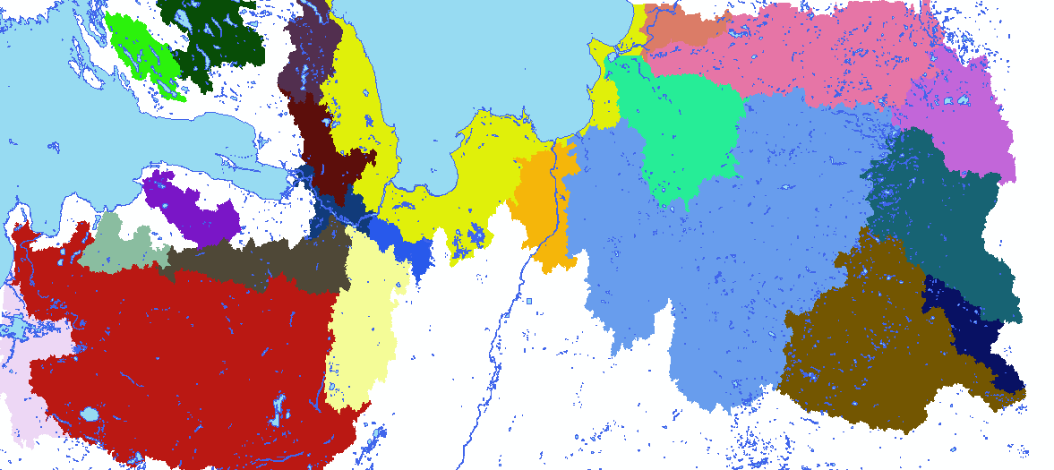
Рисунок 18. Фрагмент поверхности водосборных бассейнов.
Для проверки автоматизированного определения границ водосборов на созданные полигоны был подгружен с наложением слой с гидрографией. Выяснилось, что несколько водосборных бассейнов на равнинной территории были определены не верно. Ошибка связана с характеристиками цифровой модели рельефа. Было решено данные водосборы исправить вручную по топографическим картам 1:100 000.
На карте выделены следующие бассейны:
- реки Нева
- реки Волхов
- реки Луга
- реки Вуокса
- реки Свирь
- реки Паша
- реки Сясь
- реки Оять
- реки Финского залива
- реки Нарва
- реки Ладожского озера
Так же отдельно выделена граница между реками бассейна Балтийского и Каспийского морей.
Затем с помощью функций ArcGis было выполнено геокодирование гидрологических постов по географическим координатам. Аналогично было сделано геокодирование постов сбора гидрохимических проб. Далее были загружены все составленные таблицы со статистическими данными и соединены со слоем гидрологических постов. В результате каждый пост получил следующие атрибуты (рис.19):
- Название водного объекта
- Код водного объекта
- Местоположение(название) поста
- Код поста
- Расстояние от устья, км.
- Расстояние от истока, км.
- Площадь водосбора в км².
- Отметка нуля
- Средний расход
- Дата открытия поста.

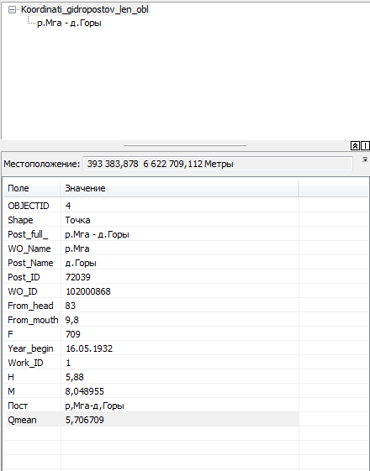
Рисунок 19. Атрибуты гидрологического поста в программе ArcGis.
На составленной карте речных бассейнов (рис. 20 и 21) [прил. 4] хорошо заметно, что гидрологические посты в основном расположены на крупных реках. На большом количестве рек гидрологические посты отсутствуют. Большинство автоматизировано построенных водосборные бассейны соответствуют фактическому их расположению, аналогичномуданным из «Схемы комплексного использования и охраны водных объектов (СКИОВО) БАССЕЙНА РЕКИ Нева» [прил. 2].

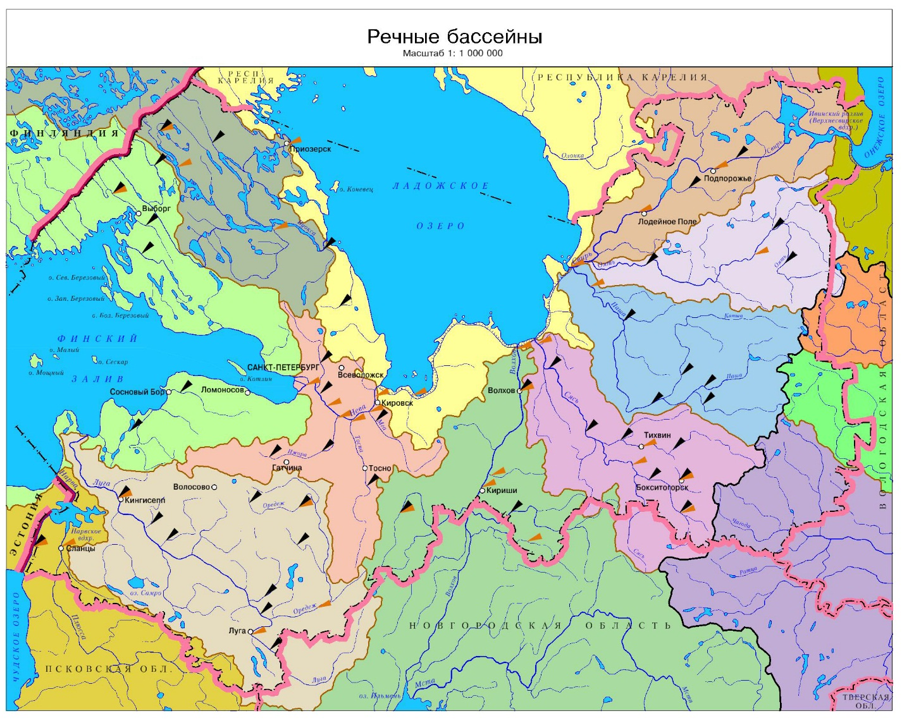
Рисунок 20. Карта речных бассейнов.
Рисунок 21. Легенда к карте речных бассейнов.

3.4 Карта стока воды

Карты водного режима отображают количественную характеристику стока и его распределение во времени. Карта годового стока отражает наиболее существенную характеристику режима рек – водность. Обязательным дополнением данной карты являются сведения о внутригодовом распределение стока [10].
Модуль стока М – количество воды, стекающей с единицы площади водосбора в единицу времени, определяется по формуле:
$M=\frac{Q·{10}^{3}}{F}$, (5)
где F — площадь водосбора, км2, ${10}^{3}$– переводной коэффициент из метров кубических в литры [4].
Среднегодовые данные расхода воды по гидрологическим постам были получены от Журавлева Сергея Александровича. Так же он проконсультировал в методике построения поверхности, которая выполняется с помощью интерполяцией методом кокригинга.
Кокригинг (совместный кригинг) – при интерполяции использует измерения вспомогательной переменной, которая имеет корреляцию с интерполируемой величиной. Данный метод позволяет значительно улучшить качество оценки, перейти из области экстраполяции в область интерполяции, уменьшить ошибку оценки за счет использования дополнительной информации по коррелированным переменным [3].
Поскольку в кокригинге используется две характеристики, то по ним строится три функции корреляции – две функции автокорреляции для каждой характеристики и одна кросс–корреляции между ними. В качестве коррелирующей функции в отличие от кригинга используется ковариация – функция от разности отклонений от среднего [14].
$$cov\left(X_{\left(n\right)},Y_{\left(n\right)}\right)=\frac{1}{n}\sum_{t=1}^{n}{\left(X_{t}-\overline{X}\right)\left(Y_{t}-\overline{Y}\right), (6) }$$
$$где \overline{X}=\frac{1}{n}\sum_{t=1}^{n}{X_{t}, }\overline{Y}=\frac{1}{n}\sum_{t=1}^{n}{Y_{t} }-среднее значение выборок$$

В качестве дополнительного параметра в интерполяции по методу кокригинга использовались данные среднегодового количества осадков, которые были предоставлены преподавателем кафедры гидрологии суши Журавлёвым Сергеем Александровичем.
Для построение поверхности модуля стока необходимо произвести отбор водосборных бассейнов по их площади. Площадь должна составлять 1000–20000 тыс. км², поскольку слишком крупные водосборы охватывают разные природные зоны, а малые отражают локальные особенности. На исследуемой территории Ленинградской количество гидрологических постов водосборами удовлетворяющими условию недостаточно, поэтому было решено уменьшить минимальный порог отбора площади до 500 тыс. км^{2.}
Отбор гидрологических постов производился в ручном режиме, для этого в свойствах точечного слоя с постами была подключена функция подписи объектов, которая содержала информацию из атрибутивной таблицы о названии реки и площади водосбора.
Водосборные бассейны гидрологических постов были построены в автоматическом режиме, как и водосборные бассейны рек. После конвертации растра водосборов в полигоны так же пришлось корректировать границы нескольких водосборов в ручном режиме.
Алгоритм кокригинга может обрабатывать только точечные данные, поэтому для выполнения интерполяции необходимо определить центры тяжести полигонов водосборных бассейнов с помощью инструмента «Объект в точку» (рис. 22).
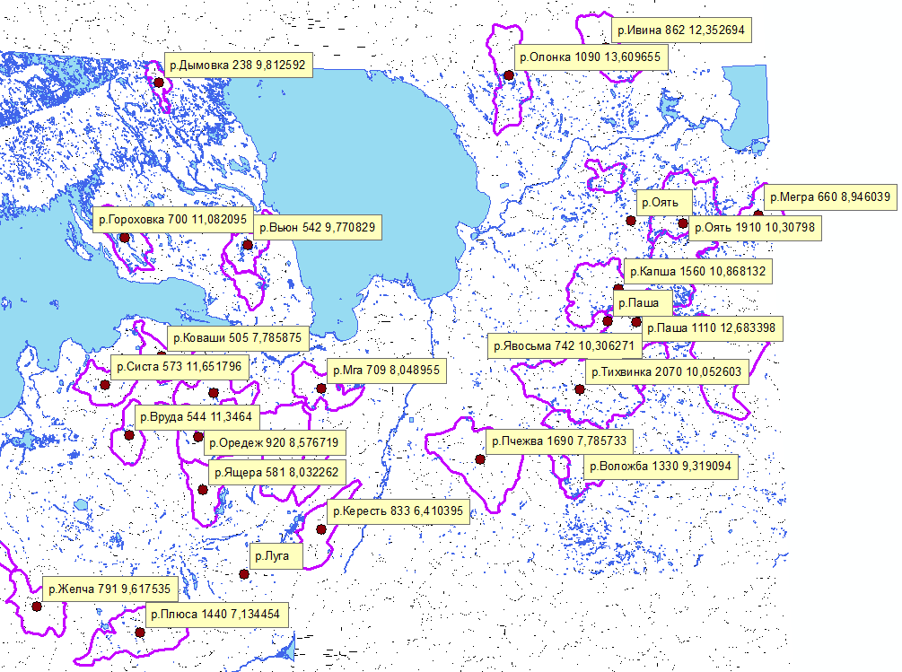
Рисунок 21. Фрагмент построения центров тяжести водосборов.
Интерполяции методом кокригинга выполнялась универсальным способом, в котором предполагается, что в данных имеется какая–либо доминирующая тенденция, которую можно смоделировать с помощью детерминистической полиномиальной функции. Данный полином вычисляется из исходных значений измерений, и автокорреляция моделируется по случайным ошибкам [3].
Далее требуется из данных исключить первый тренд, выбрать модель степенной вариограммы и включить анизотропию (рис. 23). Вариограмма представляет собой график, на котором по горизонтальной оси откладывается расстояние между отсчетами, вертикальная ось обозначает полудисперсию, которая определяется как половина дисперсии между каждым значением высоты и его соседями. Выбор модели вариаграммы существенно влияет на вычисление неизвестных значений, особенно, вблизи точки начала отсчета. Чем круче кривая около точки начала отсчета, тем больше влияние ближайших соседей на вычисление. Анизотропия отражает зависимость свойств объектов от направления.
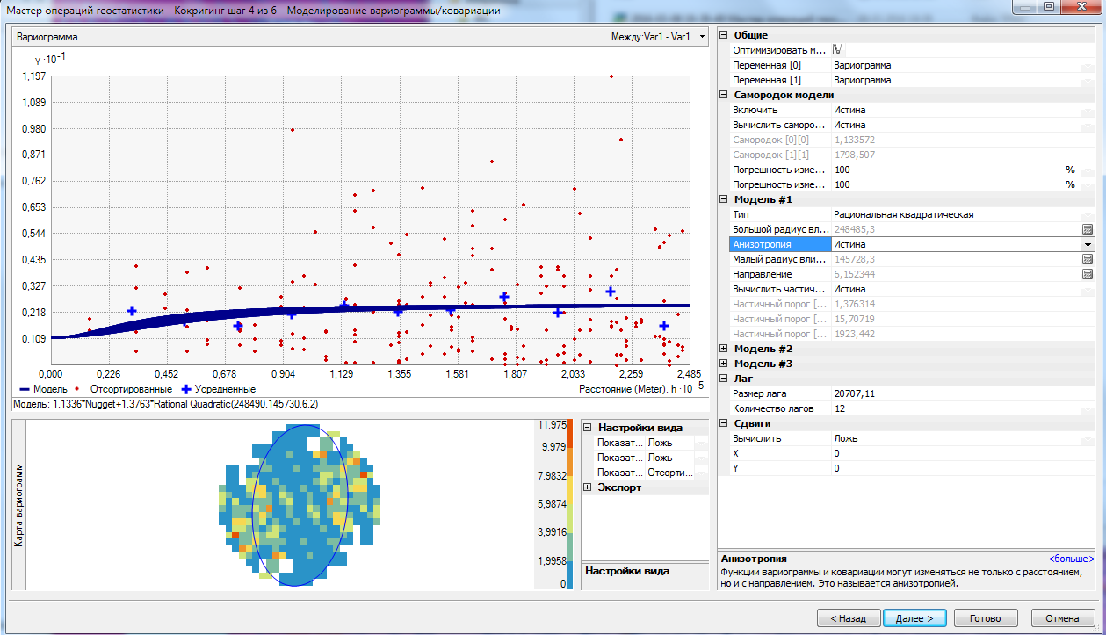
Рисунок 22. Моделирование вариограммы.
В конце следует настроить радиус поиска соседних точек, который определяет число и конфигурацию точек замеров участвующих в формировании значения оцениваемой ячейки (рис. 24). Требуется подобрать такое количество соседних точек участвующих в интерполяции для произвольной точки, при котором средняя ошибка интерполяции была бы минимальной.
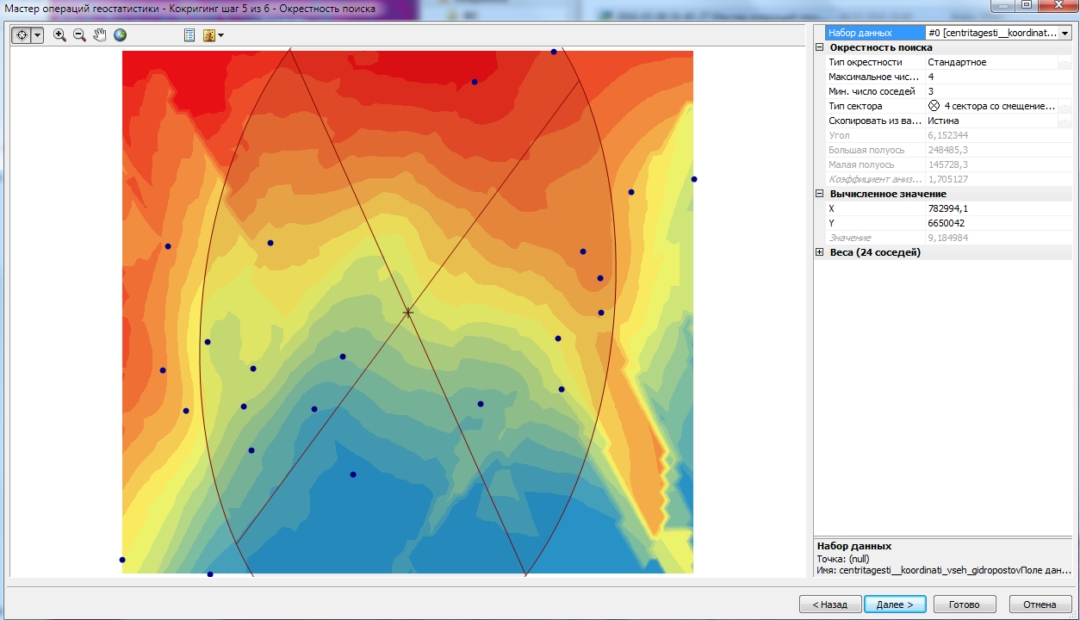
Рисунок 23. Окно настройки радиуса поиска соседних точек.
После построения поверхности модуля стока (рис. 25) на некоторых участках Ленинградской области были обнаружены искажения. Для решения этой проблемы было решено удалить несколько метеорологических станций расположенных на территории Ладожского озера.
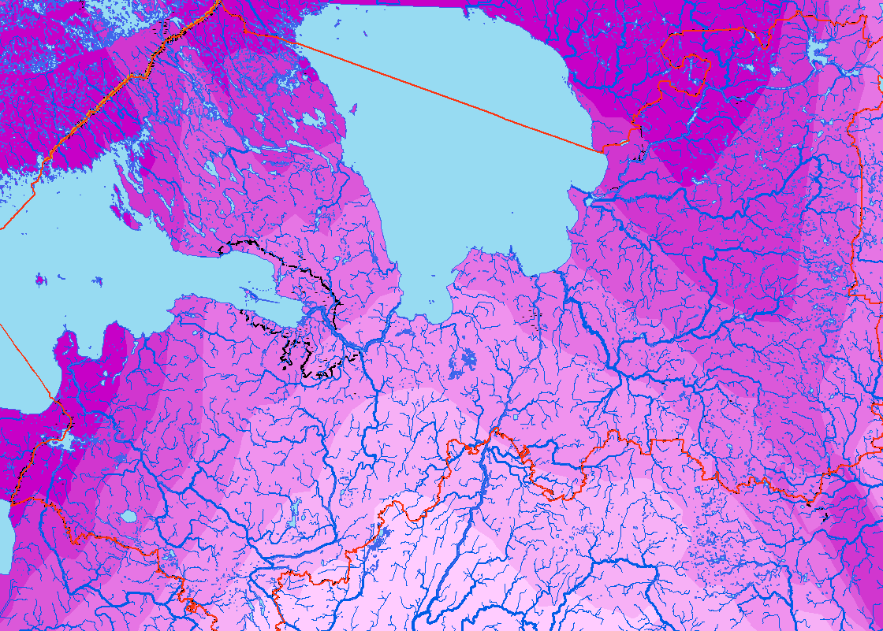
Рисунок 24. Рабочий вариант построенной поверхности модуля стока в программе ArcGis.
Для проверки построенной поверхности модуля стока было проведено сравнение с поверхностью количества осадков [прил. 1] и картой количества осадков из СКИОВО [прил. 3]. Областям с максимальным количеством осадков соответствуют максимальное значение модуля стока. Отсюда можно сделать вывод, что построение выполнено правильно.
Для отображения поверхности модуля стока была разработана следующая шкала (рис. 26):
Рисунок 25. Шкала модуля стока.
После на карте была размещена информация о внутригодовом распределение стока в виде столбчатой картодиаграммы по месяцам (рис. 27). А так же бал подгружен слой водосборных бассейнов.
Рисунок 26. Распределение внутригодового стока.
Построенная карта стока воды (рис. 28 и 29) [прил. 5] отображает основные гидрологические и климатические процессы на территории Ленинградской области. Прослеживается влияния атлантических воздушных масс и рельефа на данные процессы. Так же на диаграммах внутригодового распределения стока наблюдается максимальное значение стока в марте–апреле, в период обильного таяния снега.

Рисунок 27. Карта годового стока.
Рисунок 28. Карта годового стока.

3.5 Карта расхода воды

Для построения расхода воды для каждой точки гидрологической сети использовались растры суммарного стока и модуля стока.
Так как модуль стока – это отношение расхода воды к площади водосборного бассейна, а растр суммарного – это площадь водосбора выраженная в количестве пикселей. Чтобы получить значения расхода в каждой ячейки речной сети, необходимо умножить растр суммарного стока, который имеет значения только руслах синтетической речной сети на растр модуля стока. Так же требуется перевести значения растра суммарного стока в значение площади, для этого его нужно умножить на площадь одной ячейки.
$M=\frac{Q·{10}^{3}}{F}$, (7)
$Q=\frac{M·F}{{10}^{3}}$, (8)
$Q=\frac{M·F·c}{{10}^{3}}$, (9)
где Q – расход воды, М –модуль стока, с – площадь ячейки поверхности [4].
Умножение выполнялось с помощью инструмента «калькулятор растра». Результатом перемножения стал растр расхода воды. Расход воды имеет значения в пределах двух десятков с точностью до десятых, но для перевода в вектор необходимо чтобы значения были целыми. Округление расхода до целых сильно понижает точность, поэтому было решено сначала перемножить два растра, после перевода в векторный формат умножить на площадь ячейки.
На полученном растре расхода воды (рис. 30) крупные реки, бассейны которых выходят за территорию цифровой модели, производился пересчёт расхода в ручную. Это такие реки как: Нарва, Волхов, Нева, Свирь. Для этого определялся расход в трёх точках: в устье, в месте положении гидрологического поста и в начальной точке на границе цифровой модели рельефа. Далее вычислялась разница между устьем и гидрологическим постом, гидрологическим постом и начальной точкой. После эти разницы прибавлялись к истинному значению расхода на гидрологическом посту на реке.
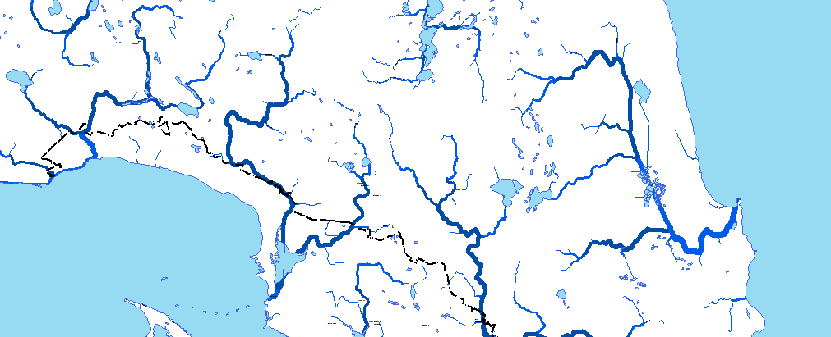
Рисунок 30. Фрагмент растра расхода воды (толщиной русла реки показан расход).
Построенная модель расхода воды позволяет определить значения в каждой точке всех водотоков, которые были построены. Полученные данные пригодны для использования в геоинформационных системах, но для создания картографического материала они слишком подробны. В результате решено было произвести отбор всех крупных рек, которые будут отображаться на карте в масштабе 1:1 000 000. У данных рек в устьях притоков вручную были определены значения расхода воды.
Построение знаков движения отображающих расход воды по руслу реки было решено выполнить в программе MicroStation. MicroStation – это профессиональная, высоко производительная система для 2D/3D – автоматизированного проектирования при выполнении работ, связанных с черчением, конструированием, визуализацией, анализом, управлением базами данных и моделированием. Данная программа позволяет выполнять моделирование визуализации линий на высоком уровне.
Вначале с картографической основы были скопированы реки в новый слой. Далее линии были разрезаны в местах слияния рек, там же где определялся расход в программе ArcGis. У каждой линии в параметре стиля изменялся «режим ширины» на конический и после указывались значения толщины конца и начала линии (рис. 31).
Рисунок 291. Окно настройки параметров стиля линии в программе MicroStation.
Для того чтобы отобразить расход рек была разработана следующая шкала (рис. 32):
Рисунок 302. Шкала расхода воды.
На карте расхода воды так же были размещены границы водосборных бассейнов и гидрологические посты.
Анализируя построенную карту расхода рек Ленинградской области (рис. 33 и 34) [прил. 6] , можно выделить следующие наиболее полноводные реки: Нева, Свирь, Волхов, Вуокса, Луга, Нарва.
Рисунок 31. Карта водности рек Ленинградской области.
Рисунок 324. Легенда к карте водности рек.

3.6 Карта ледового режима рек

Для составления карты ледового режима рек Ленинградской области использовались следующие данные: дата начала ледовых явлений, максимальная толщина льда, продолжительность ледовых явлений, дата окончания ледовых явлений.
Дата начала ледовых явлений отображена с помощью количественного фона с помощью интерполяции методом кригинга (рис. 35). Интерполяция окончания ледовых явлений так же была проведена, но из–за больших разниц в датах у соседних речных систем приводила к ошибкам.
Рисунок 335. Шкала сроков начала ледовых явлений.
Средняя толщина льда и продолжительность ледовых явлений были отображены методом локализованных диаграмм, где размер показывает среднюю толщину льда, а цветом продолжительность ледовых явлений.
Средняя продолжительность ледовых явлений на территории Ленинградской области составляет от 120 до 152 дней. Для отображения этого показателя была разработана следующая ступенчатая шкала (рис. 36):
Рисунок 346. Шкала продолжительности ледовых явлений.
Средняя толщина льда на территории Ленинградской области составляет от 20см до 67 см. Для отображения этого показателя была использована ступенчатая шкала (рис. 37).
Рисунок 357. Шкала средней толщины льда.
На составленной карте (рис. 38 и 39) [прил. 7] прослеживается продвижения начала ледовых явлений с востока на запад. Это обусловлено влиянием атлантических воздушных масс на климат Ленинградской области.
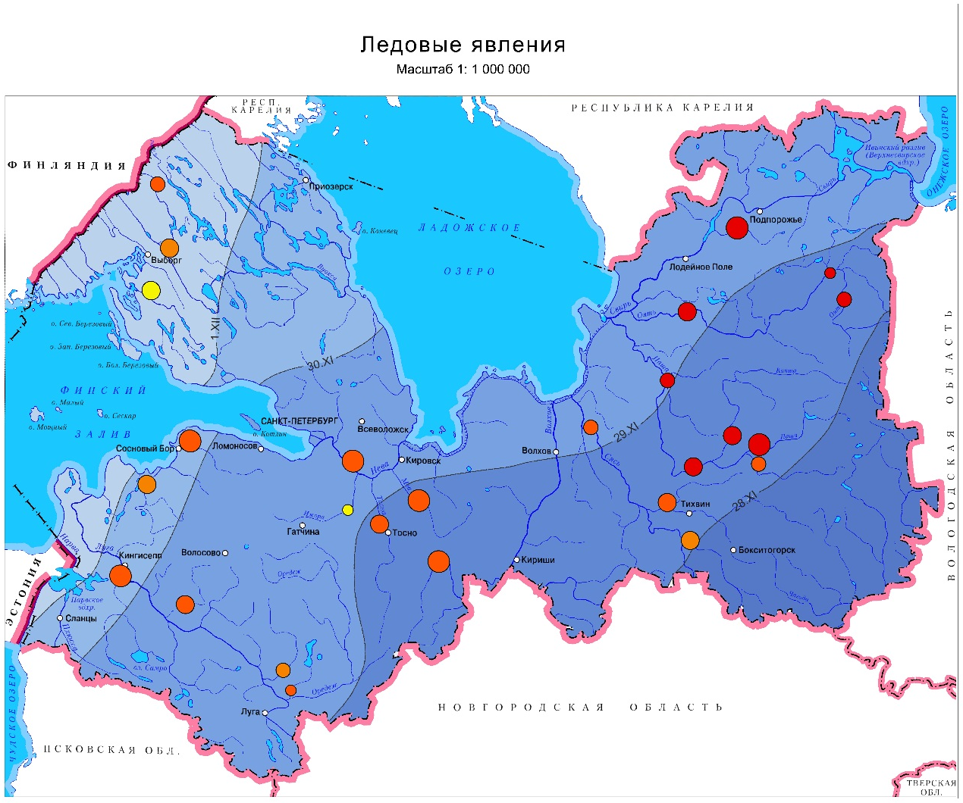
Рисунок 368. Карта ледовых явлений.
Рисунок 379. Легенда карты ледовых явлений.
3.7 Карта качества воды

Качественная характеристика воды тесно связана с свойствами пород, по которым стекает вода в речную системы, и с условием питания, а так с климатическими и биологическими особенностями водосборных бассейнов.
Для составления карты гидрохимических показателей воды Ленинградской области были вручную расставлены гидрологические посты по описанию места забора проб из обзора качества поверхностных вод суши по гидрохимическим показателям на территории деятельности Северо–Западного управления по гидрометеорологии и мониторингу окружающей среды. Для этого был создан новый точечный слой, в атрибутивной таблице был добавлен столбец «номер поста». Для удобства поиска были подгружены топографические карты в масштабе 1:100000 в растровом формате. Далее по имеющемуся описанию расставлялись посты и в таблице указывались их номера.
Таблица гидрохимических показателей была подгружена в проект и соединена с точечным слоем на основе значения номера поста.
В результате был создан точечный слой, содержащий информация гидрохимических показателей. Аналогично к точечному слою забора проб была присоединена таблица кратности превышения предельно допустимых показателей.
Так как каждый гидрохимический показатель содержится в воде в разной концентрации, то для составления удобной для считывания значений картодиаграммы было решено использовать значения кратности превышения предельно допустимых значений и отобразить их столбчатой диаграммой с накоплением.
Показатель взвешенные вещества не имеет предельно допустимого значения, для его картографирования было решено использовать способ количественного фона и перейти к стоку наносов. Для перехода необходимо количество взвешенных наносов умножить на расход воды, после разделить на площадь водосбора мест сбора проб.
С помощью инструмента «водосборная область» были построены водосборные бассейны. В качестве входных данных использовались точечный слой сбора проб и поверхность направления стока. Созданные водосборные бассейны были конвертированы в полигоны и определены их центры тяжести. С помощью инструмента «вычислить площадь» для каждого бассейна была определена площадь.
Значения расхода вручную было записано в атрибутивную таблицу из карты расхода по руслам рек, которая была сделана ранее.
После сбора всех необходимых данных было произведено вычисления стока наносов, которое было присвоено центрам тяжести водосборных бассейнов.
Далее была произведена интерполяция. В ходе подбора наиболее подходящего способа, было решено выбрать метод Кригинга. После нескольких попыток были выбраны подходящие параметры интерполяции.
На следующем этапе была разработана шкала (рис. 340).
Рисунок 40. Шкала стока наносов.
Для того чтобы показать динамику изменения гидрохимических показателей качества воды были добавлены данные за прошлые года с 2007 по 2010. Эти данные так же были отображены в виде столбчатой диаграммы с накоплением (рис. 41). Были использованы только те элементы, по которым были превышения предельно допустимых значений хотя бы на одном пункте сбора проб.
Рисунок 41. Диаграмма кратности превышения ПДК.
На построенной карте качества воды на территории Ленинградской области (рис. 42 и 43) [прил. 8] основные очаги антропогенного загрязнения сосредоточены в окрестностях и на территории города Санкт-Петербурга, где результаты проб показали превышение предельно допустимой концентрации тяжёлых металлов и нефтепродуктов. Данные пробы были взяты в реках: Мга, Ижора, Тосна, Охта. В северо-западной части Ленинградской области прослеживаются превышения ПДК железа, связанные с природными процессами в северной части Карельского перешейка и в Карелии.
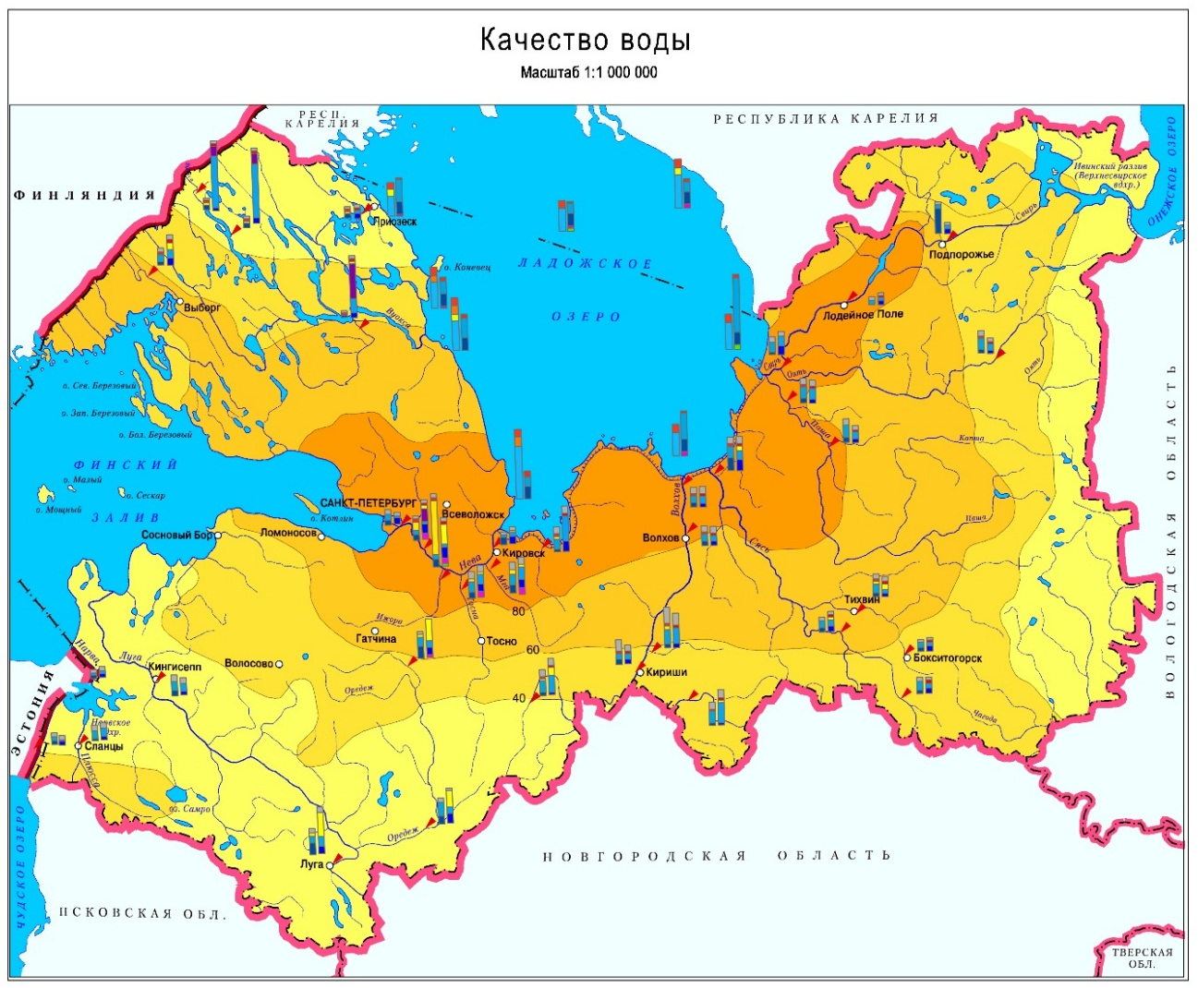
Рисунок 42. Карта качества воды Ленинградской области.
Рисунок 42. Легенда карты качества воды Ленинградской области.

Заключение

Развитие геоинформационных технологий предоставляет новые возможности при создание карт. Главное преимущество ГИС перед другими информационными системами состоит в возможности объединения разнородных данных на основе географической информации.
Полученные в работе карты состояния водного режима на территории Ленинградской области и электронная карта качества воды можно назвать современными информационно–справочными системами, позволяющими оперативно решать различные вопросы, связанные с решением проблем связанных с водопользованием.
В ходе разработки карт были решены следующие задачи:
- собраны данные гидрологических характеристик за последние 20 лет из официальных источников
- произведено ознакомление с атласами и отбор картографических материалов для анализа и изучения способов отображения гидрологических показателей
- изучены методики интерполирования гидрологических показателей методами кокрингинга и кригинга
- построена цифровая модель рельефа по данным дистанционного зондирования Земли на территорию Ленинградской области.
- создана модель речной сети с помощью инструментов ArcGIS на основании созданной цифровой модели рельефа
- создана база геоданных, содержащая в себе информацию о гидропостах, геохимических пробах, количестве осадков, данных о стоке рек и др. Вся картографическая визуализация производилась на основе созданной базы геоданных.
В ходе выполнения магистерской диссертации были разработаны следующие гидрологические карты многоцелевого назначения в масштабе 1:2 000 000:
- карта речных бассейнов
- карта стока воды
- карта расхода рек
- карта качества воды
- карта ледового режима рек
Созданные карты позволяют сделать выводы о геоэкологической обстановке в бассейнах рек, наличии геохимических аномалий, сравнить объем речного стока, ледовый режим рек и др. Разработанные карты являются наглядными для учебного использования, как обзорные карты, в целях народного хозяйства и как географическая основа для создания различных по назначению и содержанию карт более мелкого масштаба.

Список использованной литературы

- Берлянт А.М. Картография. - М.: Аспект Пресс. – 2002 г.- 336 с.
- Гарцман Б. И. Анализ геоморфологических условий формирования первичных водотоков на основе цифровых моделей рельефа. / География и природ. ресурсы. — 2013. — № 1. — С. 136–147.
- Демьянов В., Савельева Е. Геостатистика. Теория и практика. / М:изд. Наука. – 2010г. - 327 с.
- Железняков Г. В. Гидрология, гидрометрия и регулирование стока. / Г.В. Железняков, Т.А. Неговская, Е. Е. Овчаров: под редю Г.В. Железнякова. – М.: Колос. – 1984 г. – 205 с.
- Заруцкая И. П. Картографирование природных условий и ресурсов / И. П. Заруцкая. И. В. Красильникова. - М.: Недра, 1988. - 299 с.
- Карионов Ю.И. Оценка точности матрицы высот SRTM. /Геопрофи. – 2010, №10, - 48-51 c.
- Научная библиотека КиберЛенинка: http://cyberleninka.ru/article/n/o-sovershenstvovanii-informatsionnogo-obespecheniya-kartografirovaniya-prirodnyh-resursov#ixzz48qeG8RG3 Павлова, А.Н. Геоинформационное моделирование речного бассейна по данным спутниковой съемки SRTM (на примере бассейна р. Терешки) / А.Н. Павлова // Известия Саратовского университета. – 2009. – т. 9. – С. 39–44.
- Романов А.В., Грищенко И.В., Осадчая М.В., Соколова Г.В.. Визуализация гидрологических процессов в период весеннего половодья на реках Архангельской области. / Труды гидрометеорологического научно-исследовательского центра Российской Федерации. – М: Гидрометеорологический научно-исследовательский центр Российской Федерации. – 2013 г. - 88-103 с.
- Салищев К.А. Картоведение: Учебник. - 3-е изд. - М.: Изд-во МГУ, 1990. - 400 с.
- Салищев К.А.. Комплексные региональные атласы. / Под ред. К.А. Салищева. - М.: Изд-во Московского ун-та. - 1976г. - 638 с.
- Стурман В.И. Экологическое картографирование Учебное пособие. М.: Аспект Пресс, 2003. - 251 с.
- Шихов А. Н. Геоинформационные системы: применение ГИС-технологий при решении гидрологических задач: практикум: учеб. пособие / А. Н. Шихов, Е. С. Черепанова, А. И. Пономарчук; Перм. гос. нац. иссл ед. ун-т. – Пермь, 2014. – 91 с.
- Karwel A. K., Ewiak I., Estimation of the accuracy of the SRTM terrain model on the area of Poland,The International Archives of the Photogrammetry, Remote Sensing and Spatial Information Sciences.Vol. XXXVII. Part B7. Beijing 2008, pp. 169–172
- SAUQUET E., GOTTSCHALK L., LEBLOIS E. Mapping average annual runoff: a hierarchical approach applying a stochastic interpolation scheme. - Hydrological Sciences-Journal-des Sciences Hydrologiques/ - 2000 г. – 799-815 с.
- Водный Кодекс Российской Федерации. :[федер. закон: принят Гос. Думой 12 апр. 2006 г.: по состоянию на 19 июн. 2015]. – Москва: [б.и.], 1983.
- Постановление № 219. Об утверждении Положения об осуществлении государственного мониторинга водных объектов. :[постановление прав. РФ: 10 апр 2007 г. : по состоянию на 19 июн. 2015].
- Методические указания по формализации качественной оценки вод по гидрохимическим показателям. М., Гидромет., 1985.
- Строительные нормы и правила: СНиП 2.01.14-83. Определение расчетных гидрологических характеристик. [Текст]: нормативно-технический материал. – Москва: [б.и.], 1983.
- Ежегодные данные о режиме и ресурсах поверхностных вод. 1993-2013 г. : том 1 бассейны рек Балтийского моря, Ладожского и Онежского озер.– СЗУГМС. – 1993-2013 гг.
- Ежегодник качества поверхностных вод суши по гидрохимическим показателям на территории деятельности Северо-Западного управления гидрометеорологии и мониторинга окружающей среды за 2007–2010 года. / бассейны рек Балтийского моря, Ладожского и Онежского озер. – СЗУГМС. – 2007-2010 гг.
- Обзор состояния системы гидрологических наблюдений, обработки данных и подготовки информационной продукции в 2013 году. / Государственный Гидрологический Институт. – Санкт-Петербург. – 2014 г.
- http://viewfinderpanoramas.org/ - по сост. на 10 мая 2016. . – Режим доступа: свободный
- Автоматизированная информационная система государственного мониторинга водных объектов (АИС ГМВО). Министерство природных ресурсов и экологии Российской Федерации. Федеральное агентство водных ресурсов. - https://gmvo.skniivh.ru/ - по сост. на 10 мая 2016 г.
- Справка по ArcGIS 10 - http://resources.arcgis.com/ru/help/ - по сост. на 10 мая 2016 г.
- Иркутская область. Атлас Иркутской области: экологические условия развития. Атлас. – М. ; Иркутск, 2004.
- Россия. Экологический атлас России. Карта 2002 г. / ред.: Касимов Н. С., Январёва Л.Ф., Ананьев Г.С. и др. - М.:ЗАО «Карта» - 128 с.
- Алтайский Край. Атлас Алтайского края. Атлас. / Прощюк И.С., Щвчинников, В.И., Буренстам А.Г. Заруцкая И.П. и др.. – Москва- Барнаул, 1978 г. – 1 т.
- Украина. Атлас природных условий и естественных ресурсов Украинской ССР. / сост. и оформ. ГУГК при совете мин-в СССР. - М: [б.и].- 1978 г. – 183 с.
- Ресурсы поверхностных вод СССР. / Под ред. Водогрецкого В.Е. — Монография. — Л.: Гидрометеоиздат, 1972. — 528 с.
- Якутия. Атлас сельского хозяйства якутской АССР./ сост. и оформ. ГУГК при совете мин-в СССР; ред.: Матвеев И.А., Николаев М.Е., Сивцев Т.Д. и др.. - М: [б.и].- 1989 г. – 183 с.
- Схема комплексного использования и охраны водных объектов бассейна реки Нева. Приложения. Атлас ситуационных, оценочных, исполнительных и прогнозных карт. / И.А. Шикломанов, В.Ю. Георгиевский, Т.П.Гронская, А.Л.Шалыгин. Мин-во Природных Ресурсов и Экологии РФ, Москва. – 2015 г.
- Ленинградская область. Атлас Ленинградской области и Карельской АССР. / сост. и оформ. ГЭНИИ; ред.: Позерн Б.П., Иванов А.М., Гюлинг Э.А. и др..- М: [б.и].- 1934 г.
- Ставрапольский край. Атлас Ставрапольского края. / сост. и оформ. ГУГК при совете мин-в СССР; ред.: Дорохин Н.Т., Гниловский В.Г., Сечеев В.Н. и др..- М: [б.и].- 1968 г. – 40 л.
- Ленинградская область. Атлас Ленинградской области. / сост. и оформ. ГУГК при совете мин-в СССР; ред.: Машовец В.И., Зубков А. И., Дуров А.Г. и др..- М: [б.и].- 1967 г.
- Смоленская область. Атлас Смоленской области. / сост. и оформ. ГУГК при совете мин-в СССР; ред.: Васильев В.Г., Погулеев Д.И., Перлин Б.Н. и др..- М: [б.и].- 1964 г.
- Китай. Национальный физический атлас Китая= [National Physical Atlas of China]. / Beijing : China Cartographic Pub. House, 1999. – 230с.

Приложение
Приложение 1.
Климатическая карта Ленинградской области из 31. Схема комплексного использования и охраны водных объектов (СКИОВО) 2015 года.
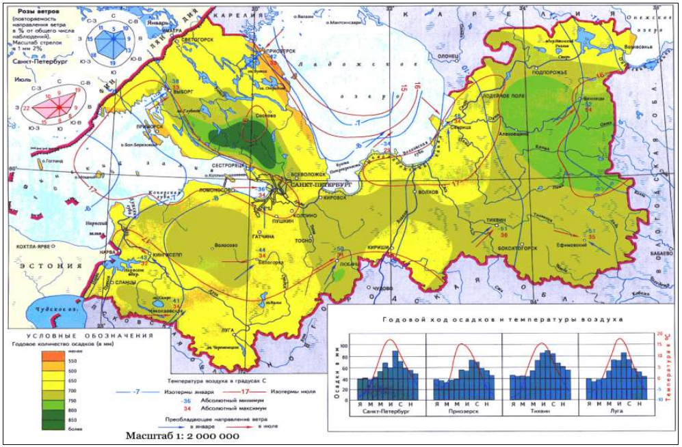

Приложение 2.
Карта водосборных бассейнов рек из СКИОВО 2015 года.
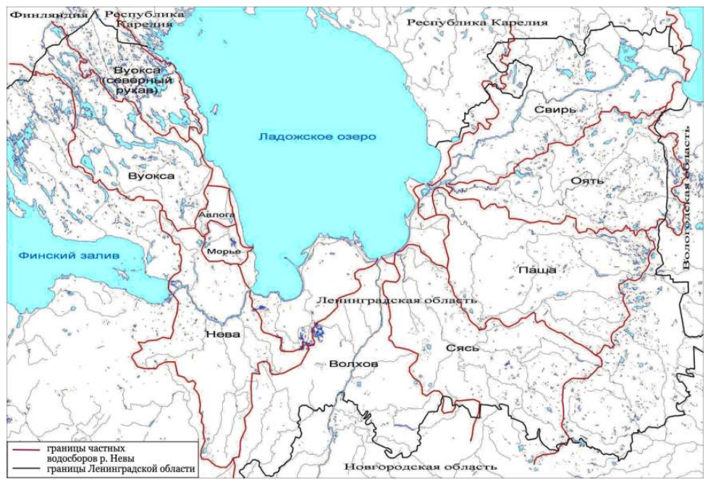

Приложение 3.
Интерполяция среднегодового количества осадков.
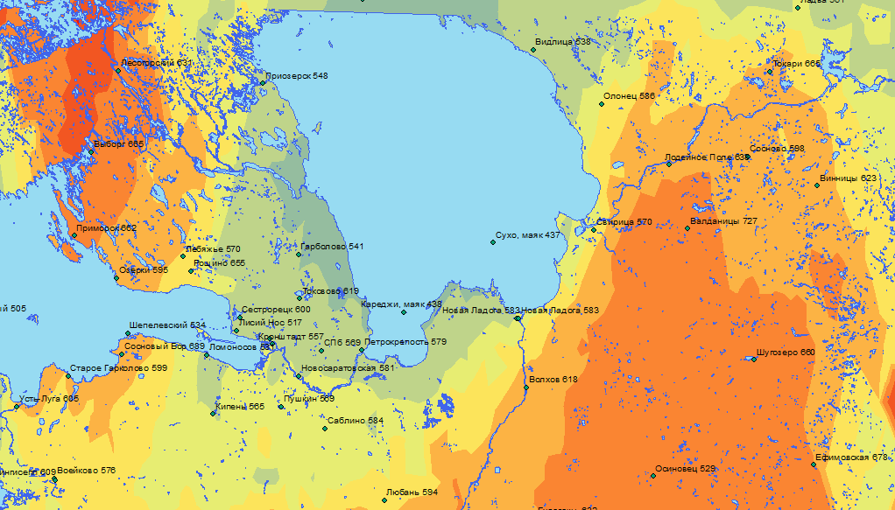

Приложение 4. Карта речных бассейнов Ленинградской области.

Приложение 5. Карта годового стока

Приложение 6. Карта водности рек Ленинградской области.

Приложение 7. Карта ледовых явлений.

Приложение 8. Карта качества воды Ленинградской области.

